Guia de Mudança de RCU na Zgemma
- Informações da Imagem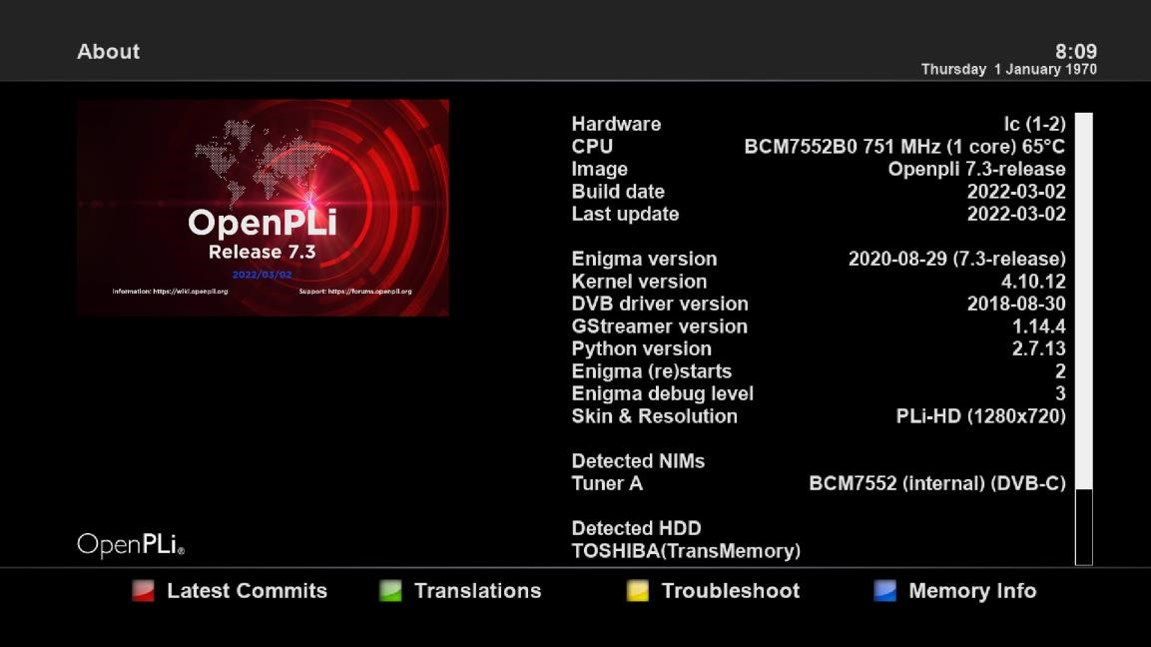
- Tipo de Controlo Remoto
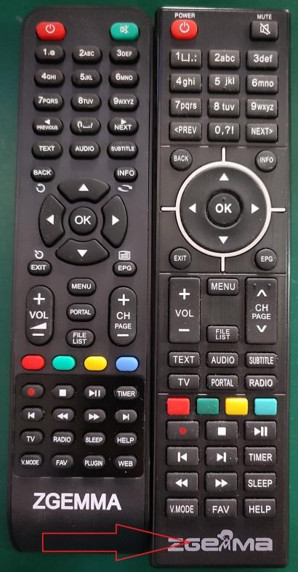
- Guia de Instalação
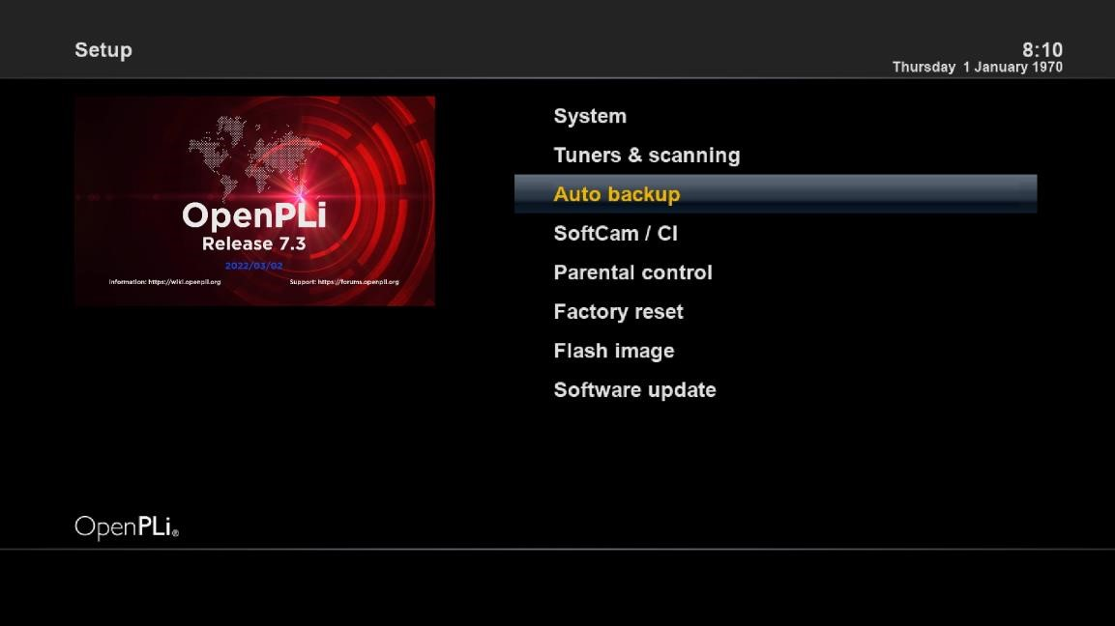
Selecione RCU Menu > Setup > Sistema
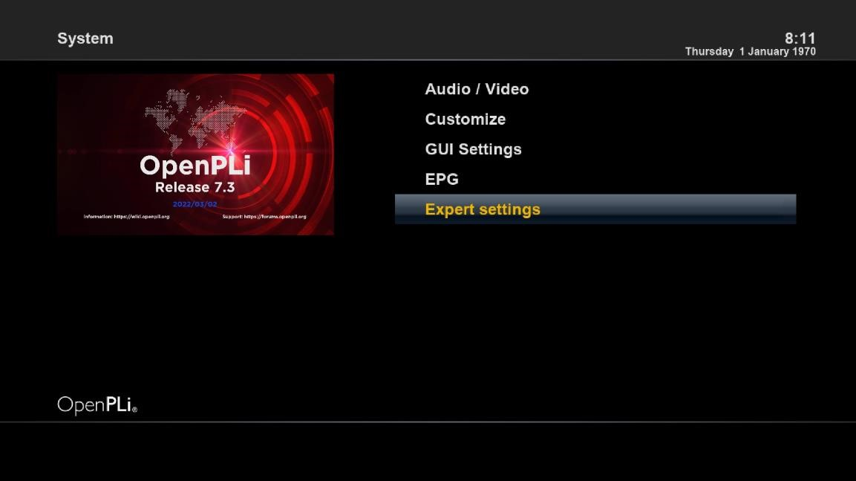
Selecione “Expert settings” ou “Exportar definições”
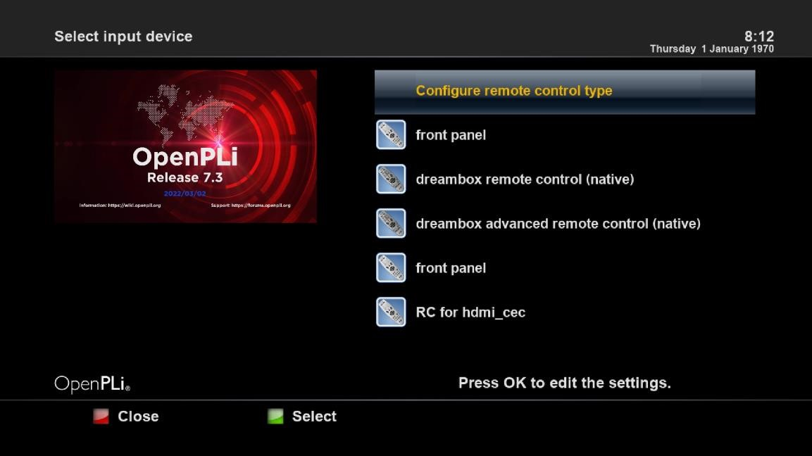
Selecione configurar tipo de controlo pressionando a tecla ok
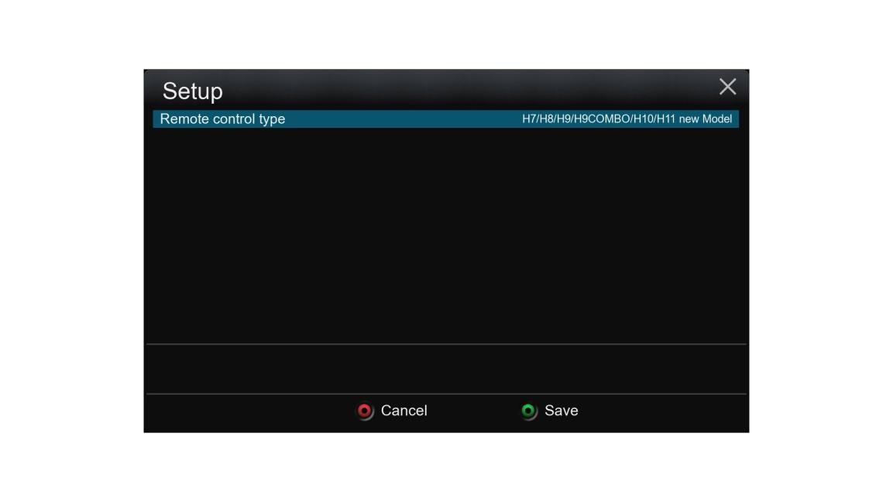
Selecione h7, h9, novo modelo, etc… e pressione o botão verde para guardar.
Agora pode usar o novo modelo de RC pressionando a telca ok para confirmar.
- Outros
As outras imagens são o mesmo que o openpli. Pode usar por exemplo o openatv, openvix etc.

